

东莞农村商业银行
INSTINCT系统维保服务
报价文件

2019年6月

Prepared by
北京迪安科信息技术有限公司
GBG （Australia） Pty Ltd

© 2001-2019 GBG (Australia) Pty Ltd ACN 097 737 105 all rights reserved.
All GBG DecTech Pty Ltd material is copyright. Reproduction in whole or in part in not permitted
without the written permission of GBG (Australia) Pty Ltd.
To obtain this approval please contact GBG (Australia) Pty Ltd on +61 3 9377 8700.

东莞农村商业银行和DecTech Solutions Pty Ltd于2015年7月签订《申请欺诈侦测项目合同》，由于DecTech Solutions Pty Ltd被英国GB Group plc收购，之后有过两次更名，第一次更改为GBG DecTech Pty Ltd，第二次更改为 GBG (Australia) Pty Ltd， 并于2016年12月在中国注册北京迪安科信息技术有限公司。相关资料如附件。

根据GBG现有价格政策及原有合同，对于东莞农村商业银行申请欺诈侦测系统Instinct的报价为20000澳元*4.83*1.06=102396元人民币 。
6%为增值税，汇率按中国银行2019年6月27日公布如下：
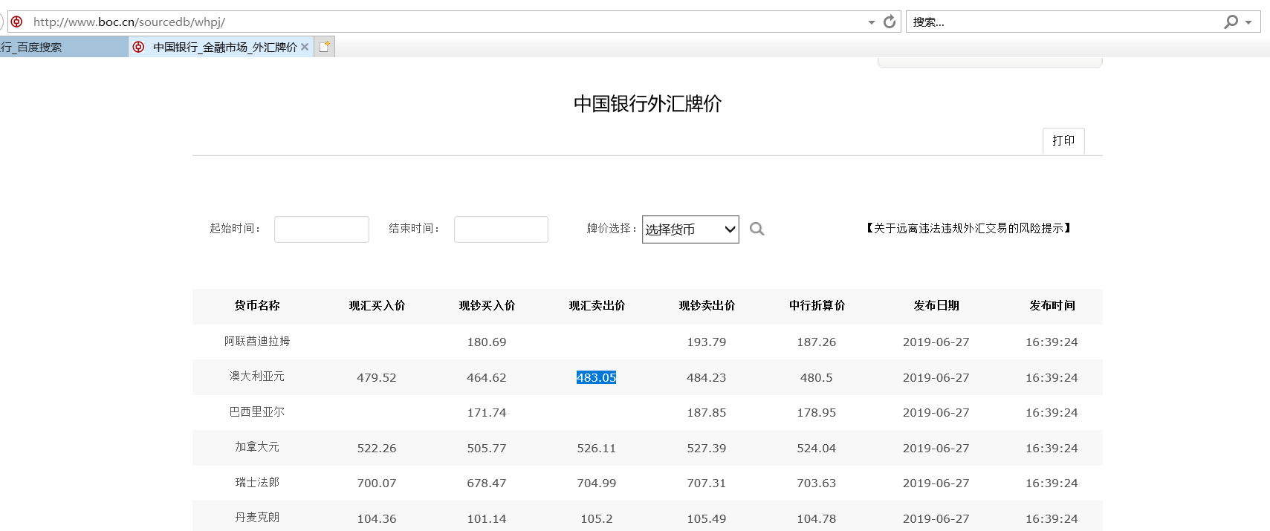

维护服务包含如下内容：

服务范围为：电话技术咨询及报障、日常故障排除、现场支持(是指通过电话、邮件远程无法解决问题的情况下)、季度定期巡检服务。

1、甲方所涉及到的地区为乙方服务的地理范围。
2、乙方应在正常工作时间内（星期一到星期五，北京时间9.00am到5.30pm，节假日除外）对软件进行系统维护和支持。如果甲方需要乙方在非工作时间内进行软件维护和支持，那么需要在合理的时间范围内提前通知乙方。
服务水平承诺以及问题上报过程
乙方应提供以下服务水平承诺：

重要程度 | 处理时限
1 | 4小时之内反馈结果
2 | 2个工作日之内反馈结果
3 | 10个工作日之内反馈结果
4 | 10个工作日之内反馈结果
5 & 6 | 根据工作量反馈相应的进度安排并且根据需要可以进行调整时间期限由双方协商确定。

重要程度 | 重要程度定义
1 | 系统无法对甲方的申请信息进行任何处理
2 | 系统可以对申请信息进行处理，但是甲方的业务人员只能进行某些有限的功能操作
3 | 系统在一定的限制条件下才可以使用或者需要使用临时的解决方案
4 | 测试系统出现了一些严重错误，但是这些新的改进并没有运用到生产环境中，而只是在测试系统中部署
5 | 出现的问题对于甲方的日常操作影响较小或者没有影响
6 | 甲方提出对软件进行修改（新的需求或者客户化开发）

乙方有权按照乙方的标准人工成本向甲方收取由于对非乙方的软件和文档原因所造成的系统错误而产生的维护和支持工作，包括由此产生的现场支持（正常工作时间之内或之外）工作。

系统升级：

系统升级的报价为：8万元人民币（包含6%的增值税）。

附件一
DecTech Solutions Pty Ltd公司名称变更





附件二
北京迪安科信息技术有限公司
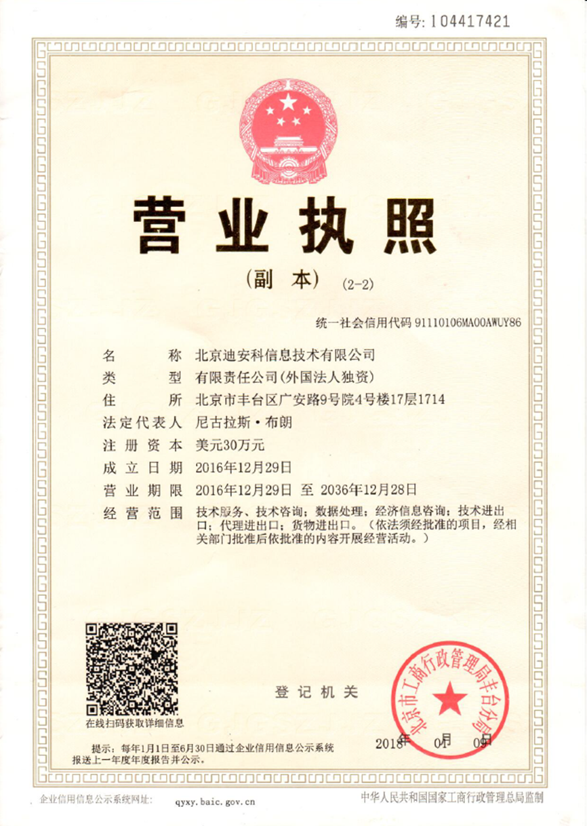

北京迪安科信息技术有限为GBG (Australia) Pty Ltd 全资投资子公司：
